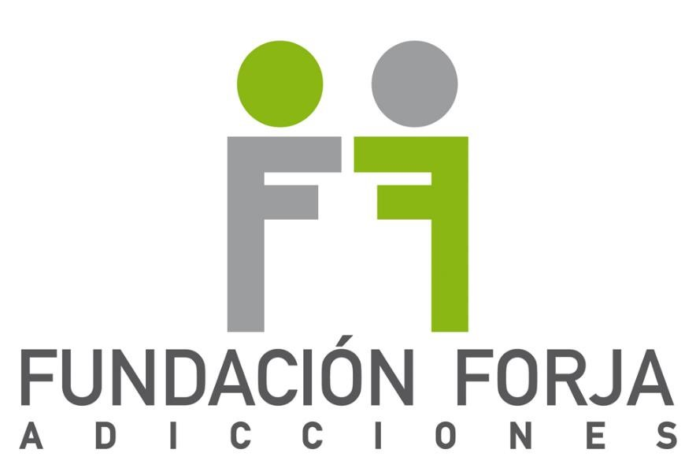

C/ Carvajal nº 4 – local bajo – 35004 Las Palmas de Gran Canaria Teléfonos.: 928-431942 NIF - G35928498 – Registro de Fundaciones Canarias nº 236 www.fundacionforja.org

Introducción

El año 2020 ha sido un año muy complicado como todo sabemos. En marzo se decretó el estado de alamar por motivo de la pandemia y nos confinó a los ciudadanos en nuestras casas durante casi tres meses y cuando pudimos empezar a salir, tuvimos que hacerlo con limitaciones de actividad, aforos, etc… En fin, todos sabemos lo que hemos vivido durante este año.
Como no podía ser de otra forma, esta situación global provocó una especie de caos inicial en nuestra organización y puso a todo el equipo en jaque para tratar de adaptarnos a una nueva situación muy restrictiva sin dejar de atender a nuestros usuarios. El equipo no tuvo dudas en poner en el centro de eta situación a las personas, en poner el objetivo la atención a nuestros pacientes. Y con ese objetivo, gracias al esfuerzo de todos, en pocos días pudimos empezar a realizar las consultas individuales de forma telemática y en muy pocas semanas también las sesiones grupales comenzaron en modo telemática.
La cierto es que toda esta situación de emergencia en la que hemos vivido el 2020 ha marcado profundamente nuestras actividades durante el año. Si el Programa Forja tuvo que trasladarse a la versión digital con muy buen resultado podemos decir ahora, el Programa Canarias Controla de charlas presenciales en los colegios se paralizó completamente, sin posibilidad ninguna de transformación en un primer momento por los efectos tan duros en el terreno escolar. Suspendidas las clases presenciales durante todo el resto del curso 2019-2020 y con incertidumbre total sobre lo que pasaría en el siguiente curso 2020-2021, las responsables de este programa, centraron sus esfuerzos en prepararse para una vuelta al programa en versión digital. De esta forma una vez comenzó el curso pudimos ofrecer a los centros escolares charlas presenciales y charlas online. El inicio del curso fue complicadísimo pero una vez los protocolos de higiene y prevención se instalaron en la normalidad escolar, el Canarias Controla pudo empezar tímidamente en versión presencial para dar paso a una gran cantidad de demanda de la versión digital. Con mucho esfuerzo también, tanto por nuestra parte como por parte del profesorado para que los medios técnicos, en muchos casos deficientes, hicieran posible un resultado satisfactorio para los alumnos. En resumen, en lo que al Canarias Controla se refiere, las complicaciones técnicas han sido una contantes durante todo el año, pero la evaluación final por parte de los centros escolares ha sido muy positiva.
Y si hablamos de dificultades y colectivos que se han quedado muy solos en este difícil año, ni que decir tiene que los grupos de mayores han sido posiblemente el más perjudicado. Conscientes de esta realidad y de que estas circunstancias iban a poner a nuestros usuarios del Programa Mindfulness para mayores ante una situación aún más complicada por la falta de contacto con sus seres queridos, pérdidas, soledad que se sumaron al riesgo de padecer la enfermedad, la terapeuta responsable de este programa, no dudó en poner todos sus esfuerzos para buscar la forma de seguir en contacto con estos usuarios y prestarles el apoyo y refuerzo emocional que la situación requería. En este caso, las dificultades de tipo técnico fueron muy importantes ya que estamos hablando de usuarios muy mayores que no están en habituados al uso de las herramientas digitales. Hubo que reclamar en muchos casos la ayuda de familiares más jóvenes para la labor de enseñarles el uso del whatsapp y/o alguna aplicación de video llamada. En cualquier caso, por medio de estas herramientas y en los casos en los que no era posible con llamadas de teléfono, la terapeuta consiguió mantener la atención de a los usuarios del grupo de mayores.
En medio de todo esta locura, durante el verano, recibimos una petición de los servicios sociales del Ayuntamiento de Las Palmas de G.C. para la realización de un proyecto específico para atención psicológica en relación a los efectos que el Covid 19 estaba causando en la población del municipio. Recogimos el guante y enseguida nos pusimos a trabajar para la elaboración de este proyecto que finalmente comenzó en Septiembre del 2020.
El resto de nuestros programas, esto es Programa Nexo y Consulta Ambulatoria, se adaptaron rápidamente a la realización online con algunas bajas porque algunos usuarios no vieron claro esto de las terapias online y decidieron esperar a volver a la normalidad para retomar sus consultas presenciales.

Este es el organigrama de nuestra Fundación el 31 de diciembre 2020:

D. Julio Caubín Hernández |  |  | Dña Elena Menéndez Jaquotot
D. Rafael Inglott Domínguez  D. Enrique Rojas Montes |  |  | D. Laureano Roca de Armas

Presidente |  |  |  | D. Juan Francisco Sánchez Mayor
Vicepresidenta |  |  |  | Dña. Isabel Sánchez Jubindo
Secretaria |  |  |  | Dña. María del Carmen Jubindo Elizalde
Vocales |  |  |  | D. Oscar Sánchez Herrera
 |  |  |  | D. Oscar Sánchez Jubindo
 |  |  |  | D. Gregorio Pérez Saavedra
 |  |  |  | Dña. Cristina Sánchez Mayor
 |  |  |  | D. José Ramón Amondarain Aguirre
 |  |  |  | D. José Luis Alemán Suárez
 |  |  |  | D. Marcial Sánchez Franco

Administración y atención al usuario Angeles Socorro
Dirección financiera Carmelo González
Gerencia Dunia Rodríguez

Igor – Director
Terapéutico

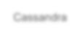

PROGRAMA
FORJA

CONSULTA
AMBULATORIA

PROGRAMA
NEXO

MINDFULNESS

MAYORES

CANARIAS
CONTROLA

Gladys

Saray

Felgeda

Cassandra

Lidia

AFRONTA

MEMORIA TÉCNICA

Este programa aborda el tratamiento de cualquier adicción, con y sin sustancia (alcohol, drogas, juegos, tecnológicas, sexo...) Se trata de un programa de libre de drogas cuyo objetivo principal es lograr la abstinencia y favorecer el desarrollo personal y social de sus usuarios.
Se desarrolla mediante sesiones de terapia individual, sesiones de terapia grupal, talleres psicoeducativos y sesiones individuales con los familiares de apoyo. En estas sesiones se abordan tema relacionados con el desarrollo personal y social, además de la superación de la adicción.
El objetivo es lograr la abstinencia y que los usuarios aprendan a responsabilizarse de tus tareas, aumentar su capacidad de esfuerzo, aumentar su autoestima, conocerse a si mismo y aprender sus características personales. En general, aumentar las actitudes maduras del individuo para afrontar su vida. El programa va dirigido a que la persona entre en un proceso de autoexploración donde descubra sus limitaciones y resistencias, aprenda a potenciar sus fortalezas y crear nuevas herramientas en caso necesario para lograr una adaptación a su entorno que le permita lograr sus propios objetivos personales de una manera eficaz y realista.
La característica más importante que incorporamos en nuestra línea de tratamiento es la personalización de la intervención y los diferentes niveles de intensidad según la situación personal de cada usuario.

Datos del programa Forja-Adicciones

92

personas
atendidas en
1
ª visita

2

8
EXPLORACIONES

119
personas
en CONSULTA
AMBULATORIO

35

personas
en
el
Programa

15

pacientes
BECADOS

19.602
€
.
-
€
en BECAS
PERSONALES

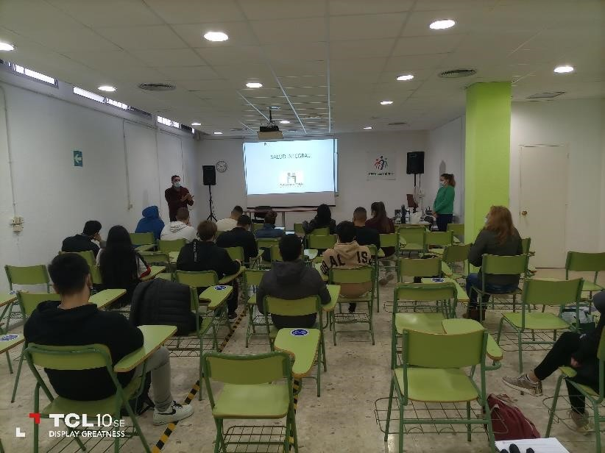
El objetivo principal de este proyecto es el de introducir al alumnado en el conocimiento sobre los problemas de dependencia y las consecuencias del consumo ocasional y habitual de diferentes sustancias psicoactivas y/o elementos que puede ser generadores de adicción dotándoles de estrategias que favorezcan la adquisición de hábitos de vida saludable.

Promover, concienciar y sensibilizar a la sociedad. Incrementar cambios de comportamiento individuales y sociales que disminuyan el consumo y las conductas adictivas.

La finalidad del proyecto para los/las jóvenes es:

Propiciar espacios de coordinación e intercambio.

La finalidad del proyecto para los centros escolares es:

Orientar a las personas para desarrollar las capacidades que les permitan resolver sus problemas sociales, individuales y/o colectivos.

La finalidad del proyecto para los educadores:

Durante el año 2020 las temáticas impartidas, dentro del área de prevención y educación sobre conductas adictivas y/o comportamientos inadecuados:

- EL CÓDIGO ETÍLICO 1
- EL CÓDIGO ETÍLICO 2
- CANNABIS, DECIDE SER TÚ MISMO
- INTERNET Y REDES SOCIALES
- COCAÍNA
- TABACO
- BULLYING
- TICS
- ¿SABES JUGAR?
- SEXUALIDAD

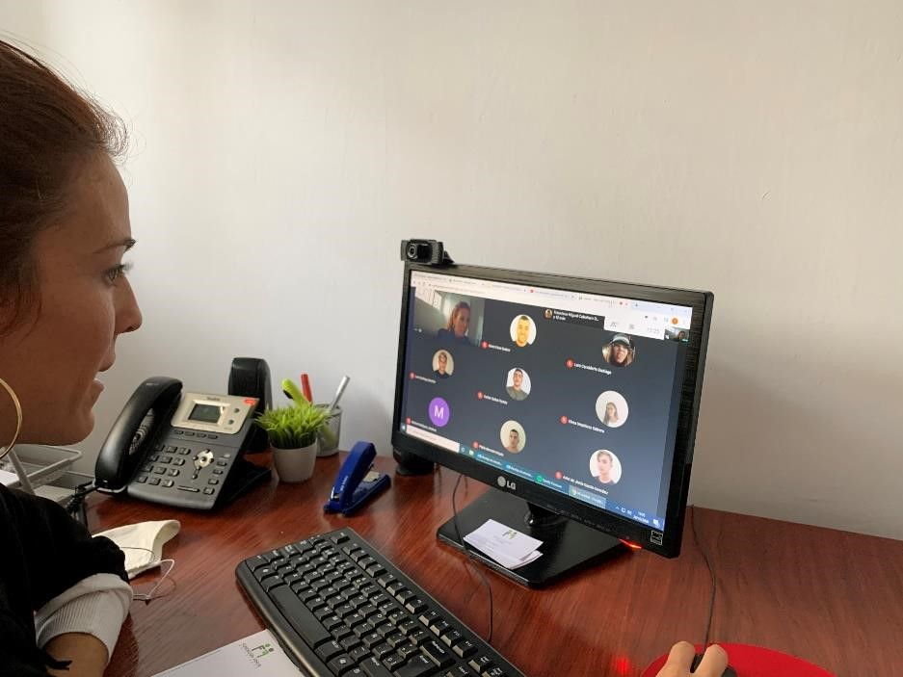
Y dentro del bloque de charlas dirigidas a cumplimentar las del primer grupo con temas relacionados con las emociones, los hábitos saludables y estrategias de afrontamiento, que permitan al alumno alejarse del consumo y conductas de riesgo son las siguientes:

- SALUD INTEGRAL
- QUIEN SOY
- RELAJACIÓN
- ASERTIVIDAD
- MANEJO DE EMOCIONES
- RESOLUCIÓN DE CONFLICTOS
- EL FUTURO
- GÉNERO E IGUALDAD
- DIVERSIDAD E IGUALDAD
- EMOCIONES EN LAS REDES SOCIALES
- DUELO
Durante el 2020 no se han podido realizar tantas charlas como teníamos previsto debido a la pandemia y el cierre de los centros escolares durante el último trimestre del curso 2019-2020. El inicio del curso siguiente 2020-2021, adaptamos el formato de charlas para poder realizarlas online además del presencial con una gran acogida por parte de los centros escolares a esta nueva modalidad.

Datos del Canarias Controla 2020:


21

CENTROS
ESCOLARES

3.350

JÓVENES

170

CHARLAS
IMPARTIDAS

184

PROFESORES

5

MUNICIPIOS
DE GRAN
CANARIA

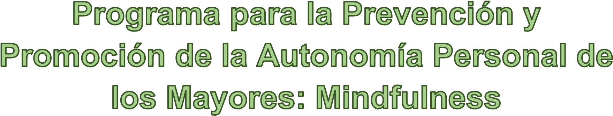
Este programa consiste en aportar a personas mayores, que reciben el Servicio de Ayuda a Domicilio a través del Ayuntamiento de Las Palmas, herramientas que reducen la ansiedad y el estrés, incluso síntomas depresivos, con el objetivo de entrenar la práctica de estar presentes en el momento que están viviendo. Estas herramientas proceden de la técnica terapéutica de Mindfulness o en su traducción “atención plena”, adaptada a sus necesidades y limitaciones, contribuye a la mejora de su calidad de vida.
El Mindfulness o atención plena, se considera una técnica y un componente de las terapias de tercera generación presentada a través de la meditación. Esta meditación puede ser formal o informal y es la que pretende abordar este programa

.
Por un lado, dedicando una rutina de práctica diaria y por otro, dejando que la práctica impregne de forma natural en cada faceta de la vida cotidiana como puede ser comer, darse una ducha, limpiar, relacionarse con los demás, etc. El mindfulness puede llegar a ser considerado como una filosofía de vida ya que consiste en dirigir nuestra atención al momento presente sin juzgar lo que esté ocurriendo, mostrando apertura a la experiencia y permitiendo que simplemente sea. La experiencia es contemplativa donde se observa sin valorar y se acepta, aunque esto no ignora que exista una actitud activa a la que responder.
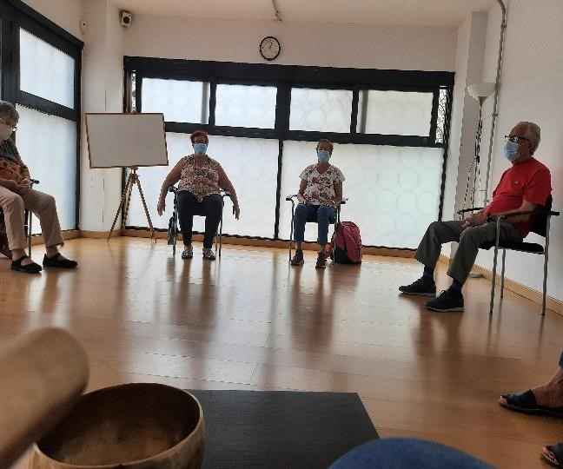
En 2020 este programa, igual que el resto de actividades de la Fundación, se vio afectado por la situación general de la pandemia teniendo que estructurar y readaptar las condiciones del programa a los recursos y condiciones de los usuarios. Por ello el número total de grupos es de 4; uno comprendido entre adultos mayores tanto de la Isleta-Puerto como de Guanarteme, otro grupo del distrito de Tamaraceite, otro para familiares de los adultos mayores, y por último, uno para usuarias del grupo de mayores de Isleta-Guanarteme que están en situación de cuidadoras de sus cónyuges con demencia.
Cada grupo tiene una duración de hora y media, una vez en semana, además de trabajar en el grupo de WhatsApp otros aspectos que pueden estar trabajados en la sesión grupal de videollamada.
Por otro lado, debido al mismo motivo de la pandemia, las personas atendidas de forma individual han pasado de atención domiciliaria a atención individual vía telemática y son principalmente aquellos que no tienen medios para estar en los grupos, seguido de aquellos que aún estando en grupo, necesitan de atención individual.
Un aspecto a tener en cuenta en la repercusión de los usuarios atendidos es el deterioro cognitivo, físico y social que les ha provocado mayor tiempo de reposo o gravedad de las enfermedades, el aislamiento, la parada de sus salidas y actividades, incluso la ausencia de contacto con otras personas y sobre todo las familiares.

Datos del Mindfullnes para Mayores 2020:

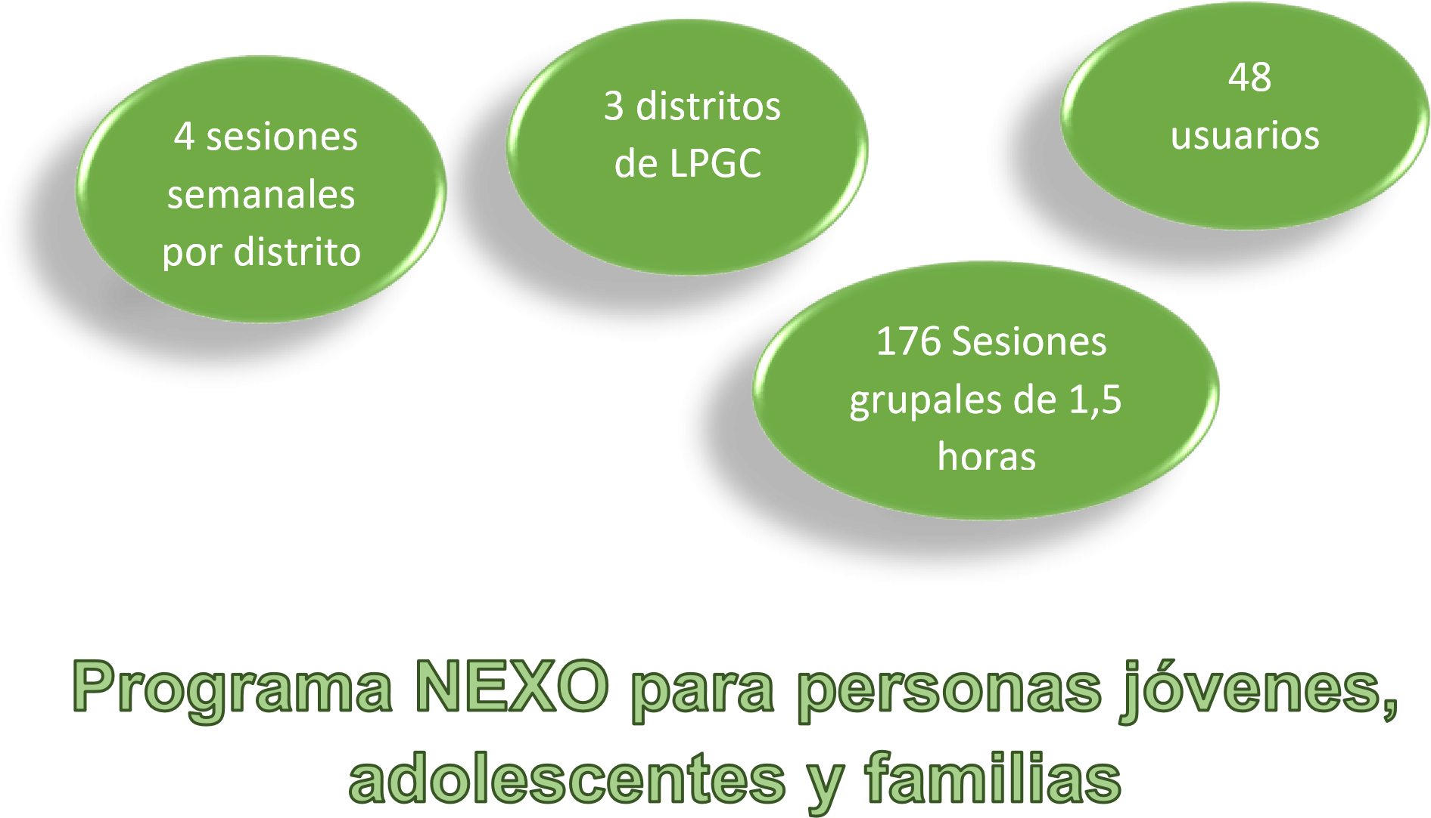
El programa NEXO va dirigido a chicos y chicas de edades comprendidas entre los 14 y los 21 años aproximadamente que manifiesten desde un uso problemático hasta una adicción a las sustancias o comportamentales, conductas disruptivas y conflictos familiares; y por supuesto, a sus familias o personas y/o entidades con su tutela.
Se forman grupos terapéuticos con un máximo de entre 10-12 participantes en formato semi abierto (grupos estables tratando de tener pocas entradas y salidas en la medida de lo posible) atendiendo a los perfiles de los menores que se acercan al programa. Se atiende también a estos menores y sus familias de forma individual y familiar, proponiendo sesiones terapia individual semanales con los/las menores y sesiones terapia familiar quincenales.
Se realizan también grupos para las familias (Familiares de primer grado, segundo grado y personas entidades con su tutela) que se acerquen a las sesiones denominadas “escuela de madres y padres” con un número máximo de asistentes de entre 25 a 30. proponiendo al mes un grupo terapéutico de padres y madres y un taller para padres y madres.

En algunos casos, dependiendo del perfil del joven, se trabaja únicamente con las familias, tanto en terapia individual como grupal.
El programa permite que cada joven finalice el tratamiento cuando haya alcanzado los objetivos personales que le ayuden a llevar una vida más sana y equilibrada.
Una parte importante de los usuarios del programa Nexo llegan a Forja derivados desde sus médicos de atención primaria, servicios sociales y desde los departamentos de orientación de los centros escolares en donde impartimos las charlas de prevención.

Debemos tener en cuenta que el grupo nexo 2020 se crea en la etapa de confinamiento lo que supuso una capacidad de adaptación y flexibilidad que ha dado resultados favorables.

Se ha logrado crear un grupo terapéutico de chicos y chicas que participan y colaboran asistiendo cada miércoles a nuestra Fundación.

Datos del Programa Nexo 2020:


10

jóvenes
atendidos

69

grupos

de

familia

s
32
esiones
Escuela de
Padres y

Madres

188
sesiones
individuales
con jóvenes

_____
_
_

Final

Memoria Actividades Fundación Canaria Forja 2020

_______

16

familias

35
sesiones
grupales de
jóvenes

